Семинар – тренинг на тему:
«Основные принципы противодействия коррупции, правовые и организационные основы предупреждения и борьбы с коррупцией»
Место проведения:
г. Ростов-на-Дону,
ул. Островского, 35, каб. 1.
Дата: 11.06.2021
Время: 15:30-17:00 ч.

МКУ «Отдел образования Ленинского района города Ростова-на-Дону» 11 июня 2021 г. был проведен семинар-тренинг на тему «Основные принципы противодействия коррупции, правовые и организационные основы предупреждения коррупции и и борьбы с коррупцией». Участниками семинара были муниципальные служащие отдела и специалисты сектора муниципальных закупок и обеспечения комплексной безопасности.
С целью развития антикоррупционного мировоззрения у государственных служащих была проведена ролевая игра «Суд над Коррупцией», в ходе которой были исследованы вопросы об исторических корнях возникновения Коррупции, особенностях ее проявления в разных сферах общества и вредных последствиях для социального и экономического развития государства. Кроме того, было акцентировано внимание на психологии дачи взятки, а также на совершенствовании навыка личностной оценки социального явления коррупции.
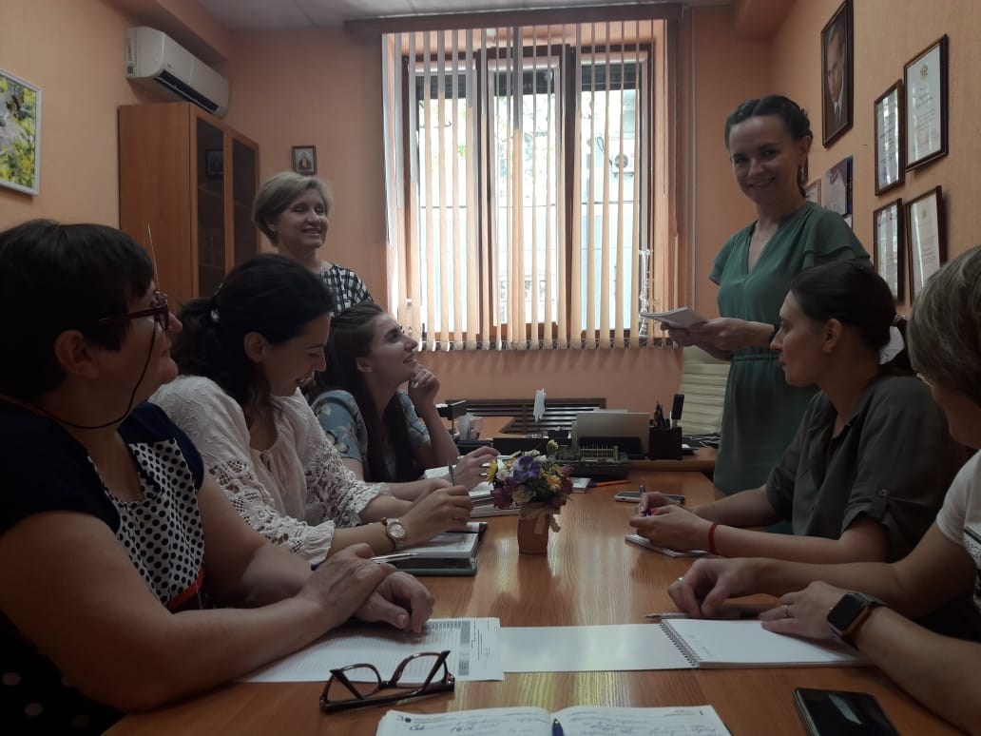

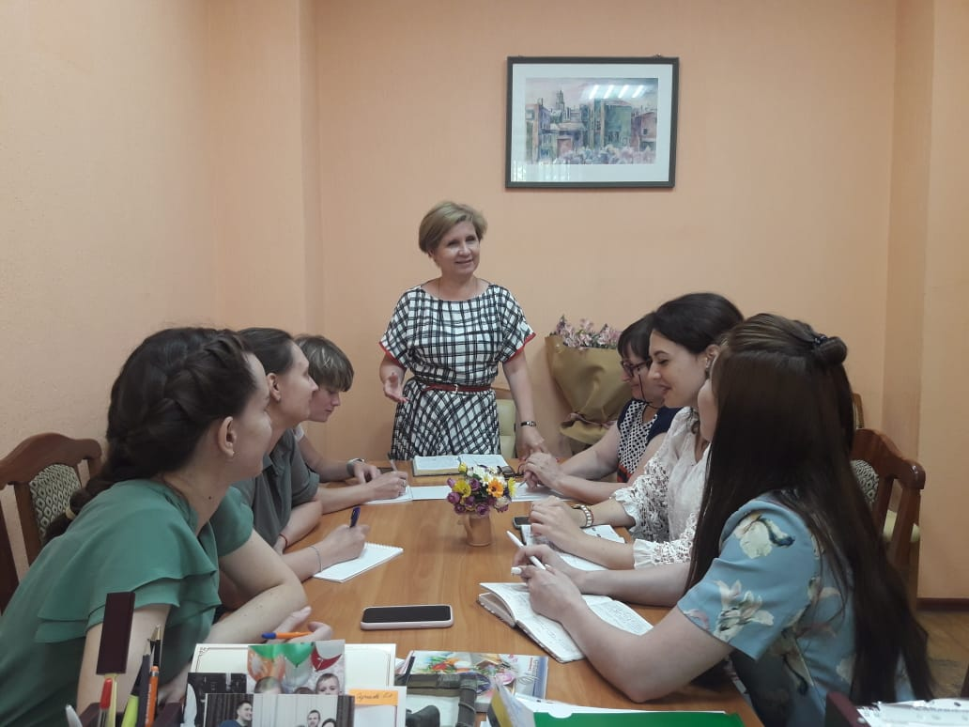Участники семинара ознакомились с содержанием статей Уголовного кодекса Российской Федерации, применяемых в качестве наказания за коррупционные преступления. Вина обвиняемой «Коррупции» была полностью доказана. Суд постановил: «На основании статей 204 «Коммерческий подкуп», 290 «Получение взятки», 291 «Дача взятки», 291.1 «Посредничество во взяточничестве», 292 «Служебный подлог», 304 «Провокация взятки» Уголовного кодекса Российской Федерации признать обвиняемую КОРРУПЦИЮ виновной и приговорить к лишению свободы на срок 15 лет со штрафом в размере семидесятикратной суммы взятки».
Все присутствующие на семинаре убедились в том, что коррупция является препятствием к экономическому росту и развитию государства, ставит под угрозу любые преобразования.
Затем участники семинара приняли участие в тестировании на знание Федерального закона от 25.12.2008 № 273-ФЗ «О противодействии коррупции», с которым участники семинара успешно справились.
В завершении семинара состоялась игра «Ситуация». Участникам семинара представлялись ситуационные задания (по формам коррупции, возможные жизненные ситуации), которые в ходе коллективного обсуждения решались.
По окончании семинара участники обменялись опытом, поделились мнением по прошедшему мероприятию, проблемными вопросами.

